ПЛАН-СХЕМА РАБОТ ПО ПЕРЕУСТРОЙСТВУ И ПЕРЕПЛАНИРОВКЕ
КВАРТИРЫ №___ ДОМА №15 ПО ПР. ДЗЕРЖИНСКОГО

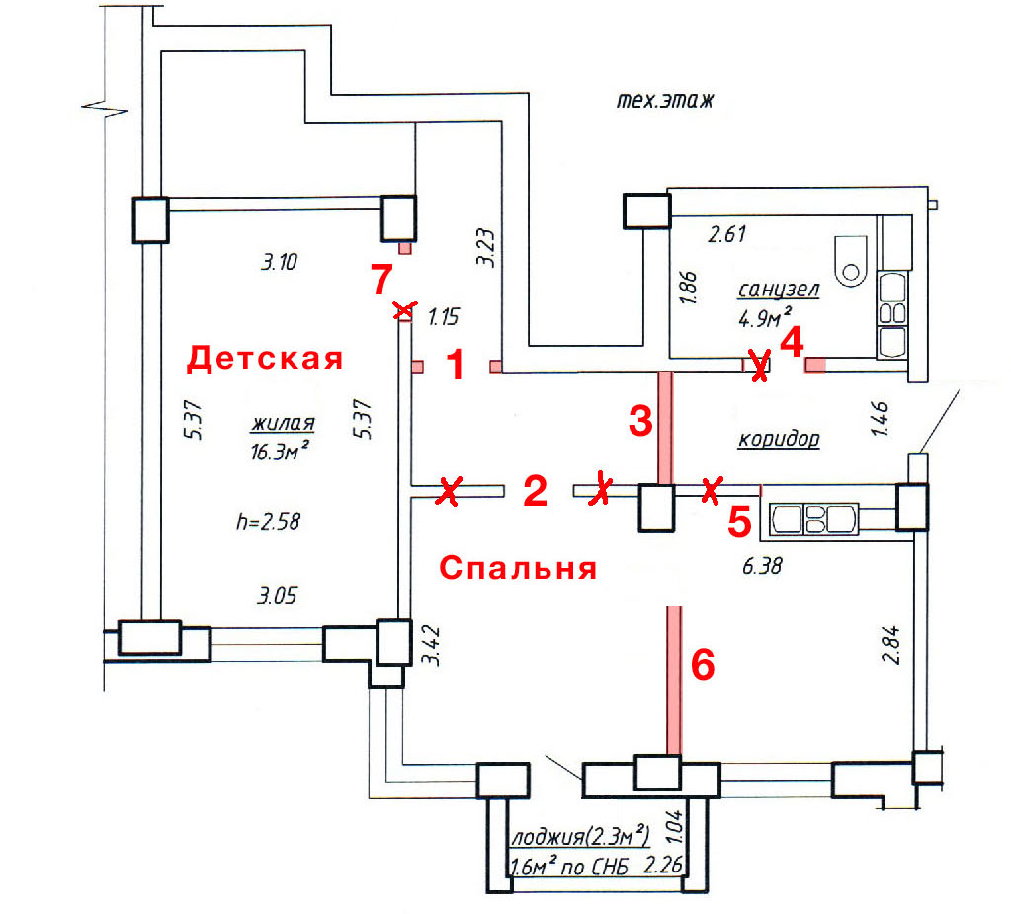

__ _________ 2016 г. _______________ Фамилия И.О.
(подпись)

